16.10.2018
2361

О внесении изменений в постановление Администрации г. Заречного Пензенской области от 05.05.2016 № 1074 «Об утверждении состава и Порядка работы конкурсной комиссии по проведению открытого конкурса по отбору управляющей организации для управления многоквартирным домом»

В соответствии со статьями 4.3.1 и 4.6.1 Устава закрытого административно-территориального образования г. Заречного Пензенской области Администрация ЗАТО г. Заречного п о с т а н о в л я е т:

- Внести в постановление Администрации г. Заречного Пензенской области от 05.05.2016 № 1074 «Об утверждении состава и Порядка работы конкурсной комиссии по проведению открытого конкурса по отбору управляющей организации для управления многоквартирным домом» (в редакции от 01.07.2016 №1556, от 10.03.2017 №475) следующие изменения:
приложение № 1 к постановлению «Состав конкурсной комиссии по проведению открытого конкурса по отбору управляющей организации для управления многоквартирным домом» изложить в новой редакции (приложение).
2. Считать утратившим силу постановление Администрации г.Заречного Пензенской области от 10.03.2017 №475 «О внесении изменений в постановление Администрации г. Заречного Пензенской области от 05.05.2016 № 1074 «Об утверждении состава и Порядка работы конкурсной комиссии по проведению открытого конкурса по отбору управляющей организации для управления многоквартирным домом»».
3. Опубликовать настоящее постановление в печатном средстве массовой информации газете «Ведомости Заречного».
4. Контроль за исполнением настоящего постановления возложить на заместителя Главы Администрации Дильмана И.В.

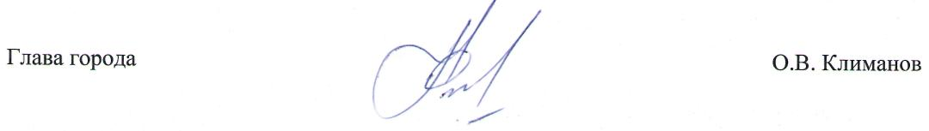

Приложение
к постановлению Администрации г.Заречного Пензенской области
от 16.10.2018 № 2361

Приложение № 1
УТВЕРЖДЕН
постановлением Администрации г.Заречного Пензенской области
от 05.05.2016 № 1074
в редакции от 16.10.2018 №2361

Состав
конкурсной комиссии по проведению открытого конкурса по отбору управляющей организации для управления многоквартирным домом

Дильман  Илья Владимирович  Гераскин  Дмитрий Николаевич  Агеев  Юрий Николаевич | -  -  - | заместитель Главы Администрации города Заречного, председатель комиссии  советник отдела городской инфраструктуры и жилищной политики Администрации города Заречного, секретарь комиссии  депутат Собрания представителей города Заречного (по согласованию)
Давыдов  Александр Михайлович | - | юрисконсульт муниципального учреждения «Правовое управление» (по согласованию)
Кшуманев  Владимир Александрович  Чертухин  Андрей Владимирович  Чувашова  Елена Ивановна | -  -  - | заместитель директора муниципального автономного учреждения «Управление общественных связей» города Заречного (по согласованию)  исполняющий обязанности начальника отдела экономики и стратегического планирования Администрации города Заречного  начальник отдела бухгалтерского учета - главный бухгалтер Администрации города Заречного

____________________________

